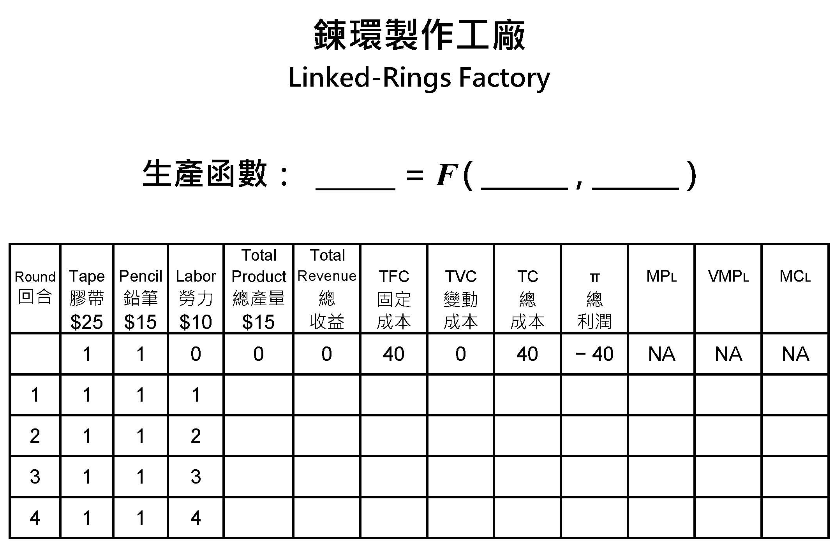

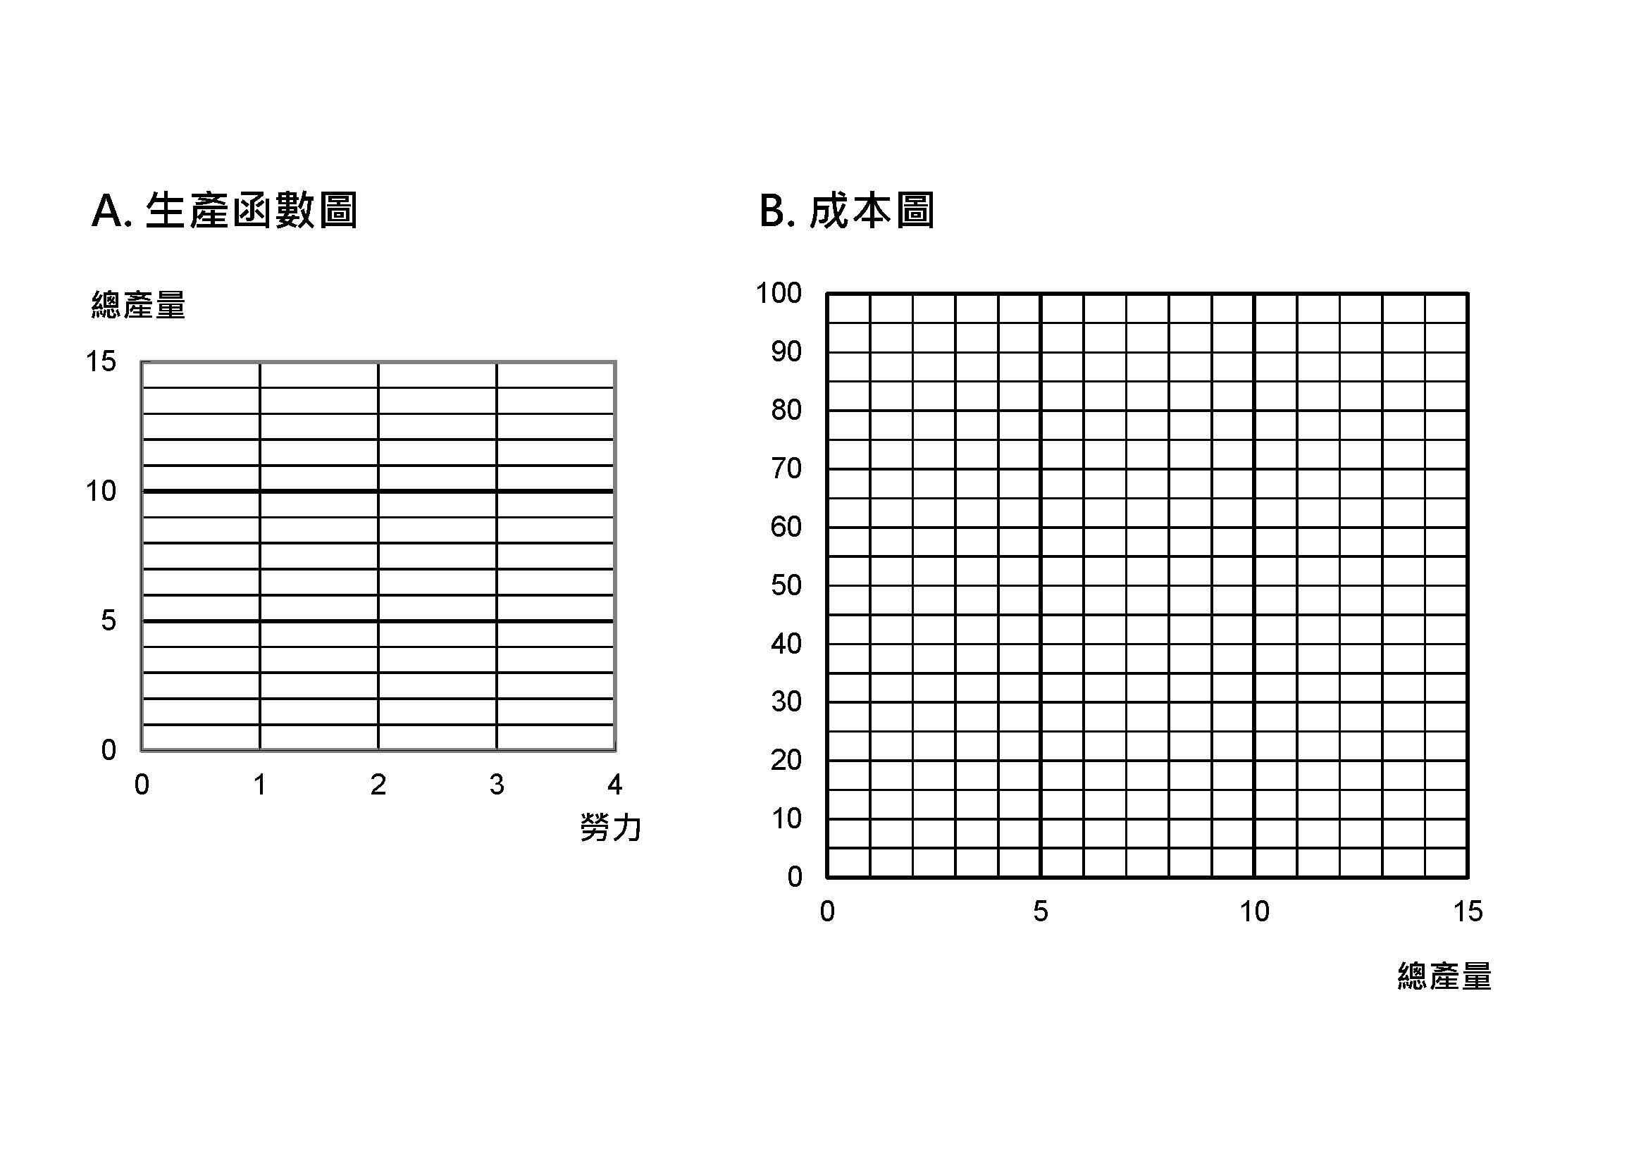

1. 在第1到第4回合的製作過程中，隨著參與人數的增加，你觀察到哪些現象或體會到哪些原理? 總產量和總利潤都必然增加嗎?

2. 對於所謂的「邊際思考」，經過表格數據的填寫以及店長的分析之後，你覺得自己有比以前更能夠掌握這個概念嗎?

3. 生產函數圖與變動成本圖之間有什麼關係? 為什麼?

4. 如何在總產量或總成本的圖形中掌握「平均」和「邊際」的概念? 你能夠將這兩個概念應用在產出跟成本上嗎?

5. 如果在遊戲中使用釘書機來取代膠帶台，你認為會有哪些事情發生變化? 為什麼? 這跟「多給一組工具」的作法有何異同?

